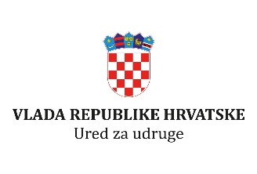

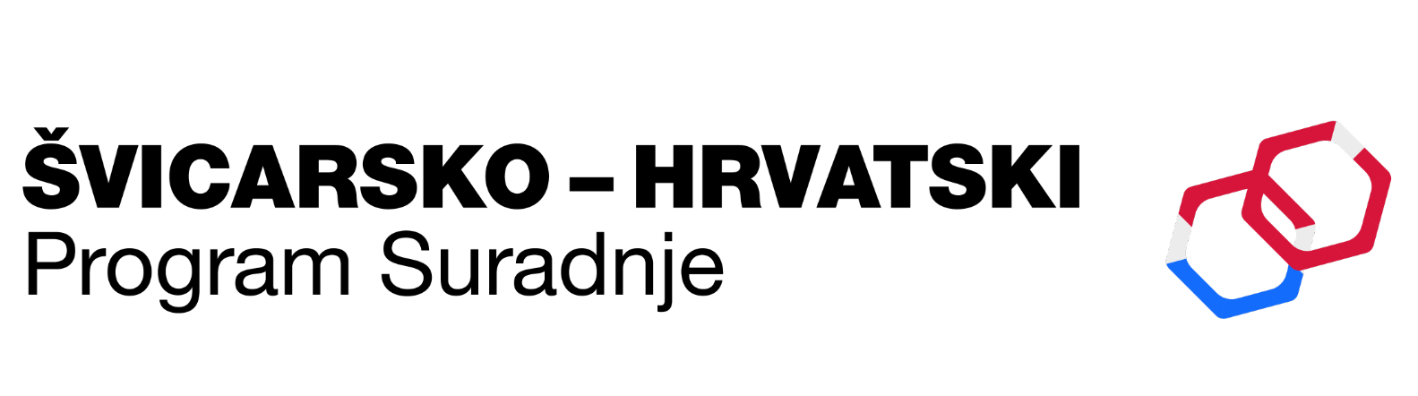

JAVNO SAVJETOVANJE U OKVIRU ŠVICARSKO-HRVATSKOG PROGRAMA SURADNJE

2. Švicarski doprinos

PROGRAM

16. lipnja 2023., Hotel Dubrovnik, Gajeva 1

Dvorana ban Zrinski

|  |  |
| --- | --- |
| **9.30 – 10.00** | **Registracija sudionika i kava dobrodošlice** |
| **10.00 – 10.30** | **Predstavljanje mjere potpore „Civilno društvo“**   * **Jelena Princivali**, voditeljica Odjela za strateško planiranje, programiranje i informiranje, Ured za udruge Vlade Republike Hrvatske |
| **10.30 – 12.30** | **Rasprava o planiranim Pozivima na dostavu projektnih prijedloga u okviru mjere potpore „Civilno društvo“ i četiri programske komponente:**   1. **Edukacija o održivom razvoju** 2. **Jačanje volontiranja** 3. **Mikro projekti** 4. **Programi društveno-korisnog učenja u zajednici** |
| **12.30 – 13.00** | **Završni komentari** |

1. **Edukacija o održivom razvoju:** cilj - povećati ulogu organizacija civilnog društva u razvoju kompetencija djece i mladih u pitanjima održivog razvoja
2. **Jačanje volontiranja:** cilj - jačati doprinos volontiranja društvenom i gospodarskom rastu i demokratskom razvoju, povećati broj kvalitetnih i održivih obrazovnih programa te poticati razvoj uključivog volontiranja
3. **Mikro projekti:** cilj - podržati inovativne mikro projekte organizacija civilnog društva te osigurati aktivnu ulogu OCD-a u razvoju lokalnih zajednica i pronalasku prilagođenih rješenja za lokalne probleme
4. **Programi društveno-korisnog učenja u zajednici:** cilj - podržati razvoj održivih partnerstava organizacija civilnog društva i visokoškolskih ustanova za provedbu programa društveno-korisnog učenja u zajednici